Самообследование результатов работы
ММО заместителей директоров по ВР р.п.Кольцово
за 2023/24 учебный год

- Общие данные:
 | ФИО | ОО | Должность | Контакты (телефон, почта)
Руководитель ММО | Коротнева Ирина Владимировна | МБОУ «Кольцовская школа №5» | Заместитель директора по ВР | 8-913-890-11-88 izino100@mail.ru
Заместитель руководителя ММО | Осинцева Виктория Викторовна | МБОУ «Биотехнологический лицей№21» | Заместитель директора по ВР | 8-913-929-04-73  ocinceva.vika@gmail.com
Куратор от ММЦ | Юлия Николаевна  Колмакова |  | Руководитель ММЦ | 8-983-313-68-61  l21_kolc_mmc@edu54.ru

- Соответствие критериям оценки деятельности ММО, включающего 3 специалистов:

Показатель | Количество членов ММО | доля в % от общего количества
Участие в методических событиях регионального уровня (конференции, семинары, сессии) | 1  Коротнева И.В.: Окружной форум «Разговоры о важном»  23 ноября , 2 доклада на X Международной научно-практической конференции «Социокультурные проблемы современного человека» 18-19 апреля 2024 г. в НГПУ  Осинцева В.В. стратегическая сессия | 33%
Участие в экспертной деятельности на муниципальном уровне | 3  Муниципальный фестиваль событий, проверка работа ВсОШ | 100%
Участие в экспертной деятельности на региональном уровне | 1  Коротнева И.В.  Региональный фестиваль событий | 33%
Трансляция результатов инновационной педагогической деятельности на муниципальном уровне (открытые уроки, мастер-классы, выступления) | 3  Коротнева И.В. Выступление на пленарном заседании,  Осинцева В.В. выступление на августовской конференции,  Петренко Н.В. – разработка открытого урока по Истории России. | 100%
Трансляция результатов инновационной педагогической деятельности на региональном уровне (открытые уроки, мастер-классы, выступления) | 1  Коротнева И.В. Окружной форум «Разговоры о важном», 23 ноября 2023 г. | 33%
Участие в горизонтальном методическом взаимодействии на муниципальном уровне | 3 | 100%
Освоение кураторской методики, иных современных образовательных технологий (наличие документов о повышении квалификации) | 2  Коротнева И.В.  «Организация деятельности профильных психолого-педагогических классов (групп) в образовательных организациях».  Осинцева В.В.  Эффективное управление воспитательной деятельностью в образовательной организации» в МДЦ «Артек» в октябре 2023 года. | 66%
Участие в диагностике профессиональных дефицитов | 3 | 100%
Повышение квалификации на курирующей ММО кафедре НИПКиПРО (курс ПК, стажировка) | 0 | 0
Участие в педагогических олимпиадах | 0 | 0
Участие в конкурсах профессионального мастерства | 3  Петренко Н.В. ГКУ НСО «Центр патриотического воспитания» конкурс «Россия начинается с тебя» ; ГАУ ДО НСО «ОЦРТДиЮ» конкурс «Растим гражданина – 2024»; НГПУ Х региональный конкурс педагогического мастерства «Педагогический профессионализм в практике современных образовательных систем» - 2024;  Коротнева И.В., Участие в муниципальном конкурсе профессионального мастерства «Признание» март 2024  Осинцева В.В.  Участие в муниципальном и регио6нальном конкурсе профессионального мастерства «Признание» март-апрель 2024 | 100%
Дополнительно о повышении квалификации:
Коротнева И.В. успешно окончила первый год магистратуры НГПУ на факультет психологии, психолого-педагогическое образование.
Осинцева В.В. обучилась на курсах «Школа современного учителя. Развитие читательской грамотности» и «Эффективное управление воспитательной деятельностью в образовательной организации» в МДЦ «Артек» в октябре 2023 года.
Петренко Н.В. успешно окончила первый год магистратуры НГПУ, психолого-педагогическое образование.

Проведение заседаний и мероприятий ММО за 2023/24 учебный год
№ | Дата проведения | Тема | Результат заседания | Ссылка на информацию о заседании на официальном сайте
Инвариантная часть согласованного с кафедрой плана работы ММО
1 | 15.06.2023 | Планирование работы на 2023-2024 учебный год Представление лучших практик по формированию Функциональной грамотности в рамках ВР на августовской конференции | Решение о выступлении Осинцевой В.В. по реализации проектов, направленных на развитие самоуправления в школе | Протокол от 15.06.23
2 | 23.08.2023 | Заочное участие в методической сессии для руководителей ММО Ознакомление с материалами проектировочной сессии | Определены приоритеты в подходах работы ММО на муниципальном уровне. | Заочное ознакомление с материалами
 | 28.08.2023 | Обсуждение доклада Осинцевой В.В. «Проектная деятельность как инструмент в развитии самоуправления в школе». Обмен опытом, обсуждение доклада | Принято решение об использовании проектной деятельности для развития самоуправления в школе во всех ОО | Протокол от 28.08.23
 | 10 октября 2023 года | Очное обсуждение материалов августовской стратегической сессии, обсуждение результатов обучения специалистов и дальнейшее планирование работы ММО. | Решено: принять во внимание все материалы стратегической сессии, запланировать на  январь-март - проведение общего мероприятия.  Отметить удовлетворительно прогресс в повышении квалификации специалистов: | Протокол № 1
 | 2 ноября 2023 | Проектировочная сессия для руководителей ММО зам. директоров по ВР по актуальным вопросам развития НМР Участие в сессии заместителя руководителя ММО Осинцевой В.В. | Информация и материалы переданы всем заместителям руководителей по ВР | Заочное ознакомление с материалами
 | 15 декабря | Планирование совместного мероприятия Подготовка к совместному мероприятию, направленному на формирование функциональной грамотности в ОО | Составлен проект работы по мероприятию | Протокол №2
 | 30 января 2023 | Реализация совместного мероприятия, направленного формирование функциональной грамотности в трех ОО. Обсуждение проведенного воспитательного события. Планирование муниципального фестиваля событий. | Проведено мероприятие и сделана публикация о нем | Протокол №3  https://vk.com/wall-216572047_698  https://vk.com/wall-1578453_3861
 | 12 апреля 2024 | Фестиваль событий в муниципалитете и мониторинг ФГ | Проведена экспертиза представленных материалов, выбрано событие для представления на региональном уровне. | Протокол №4
 | Апрель - Май 2024 | Мониторинг креативного мышления и глобальных компетенций | Проведен мониторинг креативного мышления и глобальных компетенций в необходимом объеме. | Отражено в данном документе
 | Май 2023 | Фестиваль событий НСО | Участие в региональном фестивале событий | https://vk.com/wall-212694105_436
 | Июнь 2023 | Подведение итогов, обобщение работы. | Подготовлен отчёт о работе ММО. Планирование участия в августовской конференции - 24 | Отражено в данном документе

- Проведение педагогической диагностики уровня сформированности функциональной грамотности обучающихся весной 2024 года.

Общее количество обучающихся в муниципалитете – 4002 ученика
Количество обучающихся, принявших участие в диагностике, – 354 ученика 5-8 классов (8,8% от обучающихся всех классов). Результаты диагностики указывают на прогресс в области формирования креативного мышления, в 2023 году низкий уровень креативного мышления был у 42% учащихся, а высокий только у 21%. Относительно формирования глобальных компетенций динамика есть как положительная, так и отрицательная: в 2023 году 28% учеников показали низкий уровень формирования глобальных компетенций, и 26 % - высокий, в 2024 году больше учеников со средним уровнем, только 17 % - с высоким.

Вид ФГ | Кол-во обучающихся, показавших высокий уровень | Кол-во учеников, показавших средний уровень | Кол-во учеников, показавших низкий уровень
Глобальные компетенции | 45 (17%*) | 157 (60%) | 61 (23%)
Креативное мышление | 85 (24%) | 209 (59%) | 60 (17%)
* % от количества опрошенных
Вывод:
Основные достижения ММО заместителей директоров по ВР:
а) Коротнева И.В. выступила с двумя докладами на международной конференции НГПУ 18-19 апреля, стала куратором педагогического класса второго набора и поучаствовала в окружном форуме «Разговоры о важном».
в) Осинцева В.В. прошла обучение «Школа современного учителя. Развитие читательской грамотности» и «Эффективное управление воспитательной деятельностью в образовательной организации» в МДЦ «Артек» в октябре 2023. Успешно прошла адаптацию в новой должности в новом коллективе. Организовала проведение профориентационного муниципального мероприятия на базе своего образовательного учреждения.
с) Петренко Н.В. прошла обучение на курсах НИПКиПРО «Введение обновленных ФГОС общего
образования. Управленческий аспект» в июне-сентябре 2023 г. и представила материал своего ОО на онлайн-выставке «Фестиваль событий», обеспечила значительное повышение уровня вовлеченности родителей в жизнедеятельность лицея и способствовала заметной активизации участие обучающихся в мероприятиях лицея через вовлечение в вожатскую и волонтерскую деятельность.
В целом в качестве достижения можно считать проведение совместного профориентационного мероприятия, а также вовлечение в деятельность ММО всех его членов.

- Трудности в организации методической работы в муниципалитете:
а) Недостаток времени заместителей директоров по ВР, совмещающих работу с учительской нагрузкой.
в) Разность подходов к структуре воспитательной службы в каждом ОО, что отражается на разных задачах заместителей директоров по ВР.
с) Большое количество незапланированных мероприятий муниципального уровня и от Движения Первых, отчетная нагрузка.
Оценивая выполнение плана, можно отметить, что запланированные мероприятия удалось выполнить не на 100%.
1. Не удалось посетить летнюю стратегическую сессию в связи с совпадением с другим мероприятием. Не удалось очно посетить весеннюю стратегическую сессию в связи с переносом ее времени и возникшими проблемами с доведением информации, ситуация была проанализирована и проблема с получением информации устранена. С материалами стратегической сессии ознакомлены все члены ММО в полном объеме на специальном совещании, стратегические задачи приняты во внимание.
2. Не удалось посетить выездное мероприятие в связи с увеличением часовой предметной нагрузки и обучением в магистратуре руководителя ММО, на следующий год необходимо будет снизить часовую предметную нагрузку руководителю ММО.
3. Низкая вовлеченность членов ММО в экспертную деятельность, необходимо на уровне муниципалитета провести одно мероприятие, конкурс для классных руководителей, где экспертами могут выступить заместители директоров по ВР.
4. Нет участия в педагогических олимпиадах, необходимо найти подходящие профилю олимпиады и организовать участие членов ММО.

- Перспективы дальнейшей работы ММО:
а) Фокусирование на задачах текущего Года Семьи.
в) Сближение в подходах к организации воспитательной работы в разных ОО.
с) Появление совместных традиционных мероприятий, в которых члены ММО могут выступать с экспертной оценкой, участие в профильных педагогических олимпиадах.
е) расширение участия в мероприятиях муниципального и регионального уровня всех членов ММО.
ж) участие в обучении или стажировке на базе НИПКиПРО членов ММО

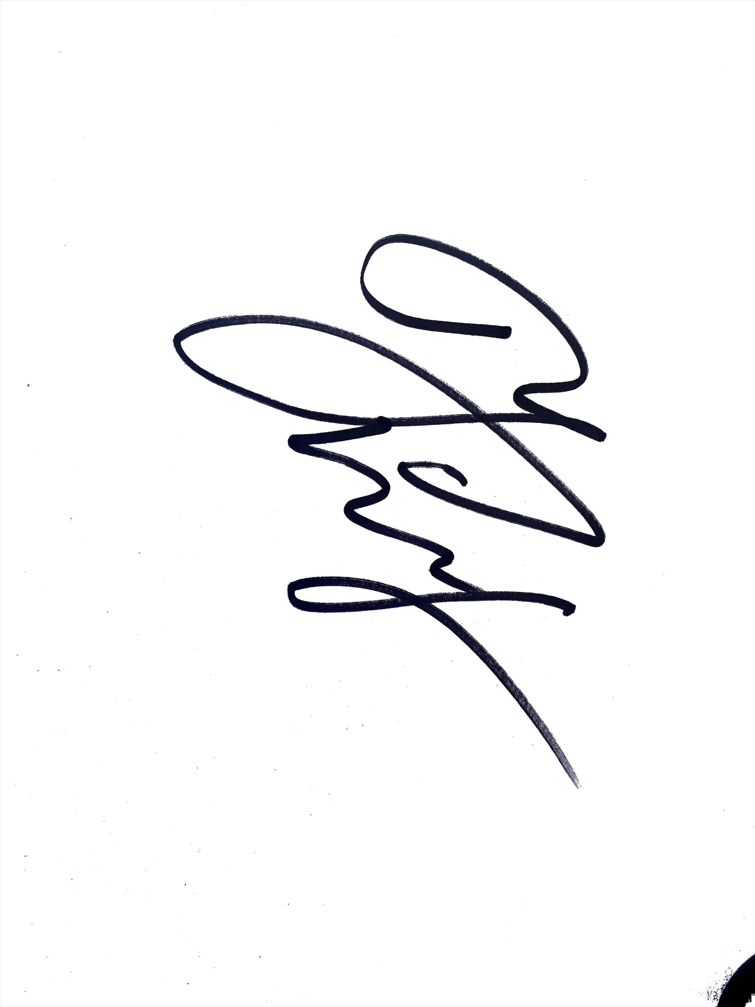

Руководитель ММО________________________ ФИО

